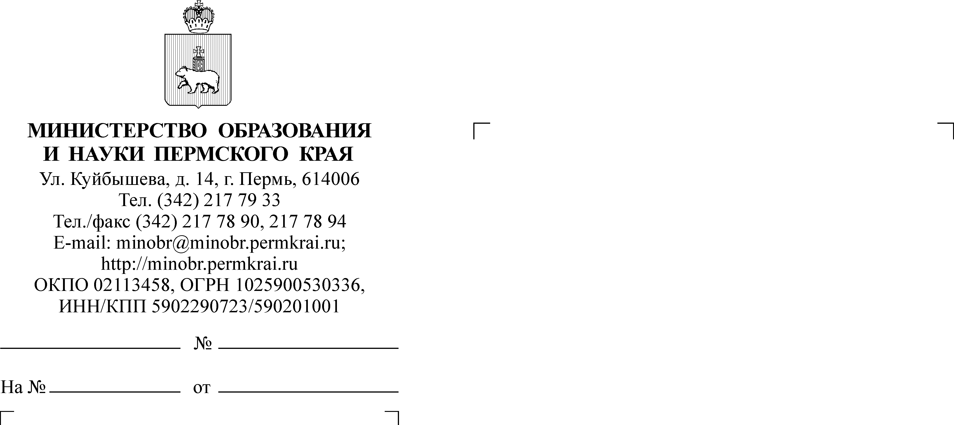

О записи детей на программы дополнительного образования через региональный портал государственных и муниципальных услуг Пермского края

Уважаемые коллеги!

Информируем, что для родителей (законных представителей) представлена возможность электронной записи ребенка на программы дополнительного образования через региональный портал государственных и муниципальных услуг Пермского края (далее – РПГУ).
Направляем в Ваш адрес подробную видеоинструкцию о записи детей
на программы дополнительного образования через РПГУ (видеоролик доступен для скачивания по ссылке:
https://drive.google.com/file/d/14zbn93kumy9PeQyjxtNkNbl5Gg-mCRc_/view?usp=drivesdk).
Просим Вас обеспечить размещение видеоролика во всех возможных информационных ресурсах (официальные сайты администраций и учреждений; трансляции видеоролика в фойе учреждений; Instagram; ВКонтакте; Telegram; Facebook; родительские чаты (например: Viber, WhatsApp) и др.).
Обращаем внимание на необходимость отслеживания электронных заявлений ответственными специалистами организаций, опубликовавших программы дополнительного образования на РПГУ.

Заместитель министра Н.Е. Зверева
Рассохина Алена Эдуардовна
aerassokhina@minobr.permkrai.ru

